Муниципальное общеобразовательное бюджетное учреждение «Основная общеобразовательная школа д. Шабаево» муниципального района Бураевский район Республики Башкортостан

ЭССЕ
«Я - учитель!»

Выполнила: участница конкурса
«Учитель года Башкортостана - 2019»
Гильфанова Гульнара
Гадельяновна,
учитель начальных классов

Шабаево – 2018 г.

«Я – Учитель!»
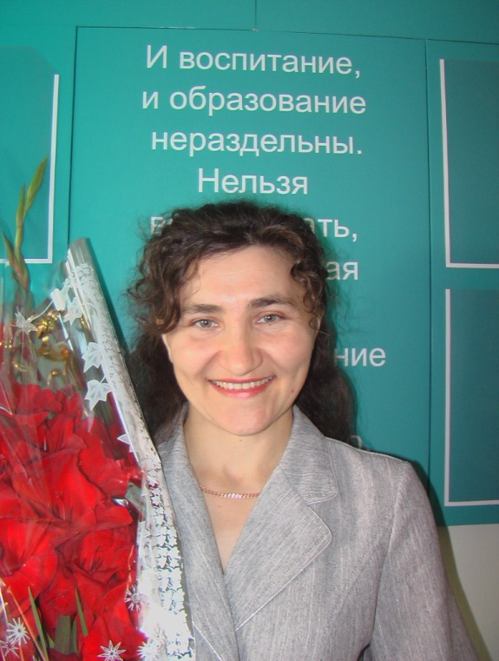
Я – Учитель! Да, да, я – Учитель!...
Учитель с большой буквы… странно, но я себя так чувствую… откуда такое чувство? Попробую найти ответ, на свой вопрос, заглянув в свое прошлое….
И, так! Я школьница, ученица 11 класса. Мне задают вопросы:
- Кем ты хочешь стать, когда закончишь школу?
На ум пришел лишь один ответ:
- Человеком с большой буквы!
А какую профессию будешь выбирать?
- Профессию? Профессию учителя начальных классов!
- Почему?
-Потому что я очень боюсь детей начальных классов, особенно тогда, когда идут по школе строем и шумят…
-Раз боишься, значит это не твоя профессия…
- Нееет, моя! Я научу их ходить строем без шума, и научу быть хорошими детьми…
- Хорошо, удачи. Давайте проведем тест на выбор подходящей профессии…
Провели тест и итог был таков:
- подходящие профессии: воспитатель, учитель – предметник, преподаватель начальных классов, пионервожатая, воспитатель детского сада;
-не подходят вообще: юрист, следователь, инспектор, милиционер. (Приложение 1)
Я студентка Бирского государственного педагогического института. Прошла отборочный тур с семью баллами. ( Приложение 2, извещение).
Отучилась, получила диплом по специальности «Учитель начальных классов с правом преподавания татарского языка и литературы», дополнительные профессии: руководитель кружка народного танца, руководитель кружка по декоративной росписи.
Интересно прочитать характеристику, данную мне после прохождения педагогической практики в летнем лагере «Сокол», когда еще была студенткой 3 курса . (Приложение 3)
Из института я вышла с вопросами для себя:
- как взаимодействуют между собой ученик - учитель, родитель – учитель, администрация школы – учитель, учитель – учитель; (связь между субъектом и объектом обучения и воспитания)
- как и каким образом решать проблемы, возникающие при обучении и воспитании детей;
Все эти вопросы актуальны и сейчас. Тогда ответы на вопросы были получены от наставников, учителей более старшего возраста, а сейчас ответы исходят от опыта, приобретенного за период работы в школе, в гимназии и из интернета, СМИ, педагогической литературы, повышении квалификации в БИРО РБ.
Да, новые времена, новые вопросы и ответы.
Я – учитель! Вернее, становление учителем. Учитель Ванышевской средней школы. Как же все страшно. Работа, дети, родители…
(Приложение 4)

А, нет, не так все страшно… теория есть, работы великих педагогов Ян Амос Каменского, Константин Дмитриевича Ушинского, Антон Семеновича Макаренко, Василий Александровича Сухомлинского, Шалва Александровича Амонашвили изучены… работаю.

Итог: первая грамота за хорошую работу… а главное, дети и родители признали и как хорошего учителя и как хорошего человека…

Да, начинать всегда тяжело, потом все легче дается. Говорят, «Опыт приходит с годами», это так.

Я – учитель! Работа в городе Нефтекамск: новая среда, большое количество детей, родителей, новые методы и методики работы огромная учебная нагрузка на учителя… справилась. Итог: школьная грамота МОБУ СОШ №16, благодарность администрации городского округа город Нефтекамск.

И мне там посчастливилось побывать на Всероссийской научно-практической конференции по гумманизации образовательной деятельности, главным событием которой стала встреча с ученым мировой величины, педагогом-новатором Шалвой Александровичем Амонашвилли.

Как учитель, на семинаре, научилась узнавать психологию детей и находить общий язык с детьми, веря в познавательные способности каждого школьника. Что особенно мне запомнилось из слов Ш. Амонашвилли: ты учитель, не будь всезнайкой перед ребенком, дай ему возможность размыслить, думать, творить… ты руководи, но не дави, ты обучай, но не переусердствуй… ребенок – личность, творец и у него своя миссия, своя дорога в жизни… ты будь рядом, отнесись гуманно и к достижениям и к неудачам ребенка - ученика. (Приложение 5)

В 2002 году, в день учителя, мне корреспонденты задали такие вопросы:

- Современный учитель. Какой он?

Я ответила:

+ Тот, который идет в ногу со временем, знает свои права и обязанности, умеет пользоваться современной техникой, может общаться на разных языках и найти общий язык со всеми.

- Чему молодым надо научиться у старшего поколения учителей?

+ Быть добрыми, отзывчивыми, так как дети остро воспринимают человеческие отношения; быть терпеливыми, так как терпение и труд все перетрут, научиться перед собой ставить цель на перспективу и добиваться ее, оставаясь при этом человеком с большой буквы.

Дети, как промокашки, впитывают в себя все, что дает учитель: знания, умения, навыки. Они – «лицо» учителя. Если ребёнок, глядя на своего педагога, с гордостью говорит: «Это мой учитель!»- на мой взгляд, это наивысшая оценка, которую можно поставить учителю за его нелегкий кропотливый труд. (Приложение 6)

Как говорит моя сестра «Настоящие учителя современны в любую эпоху».

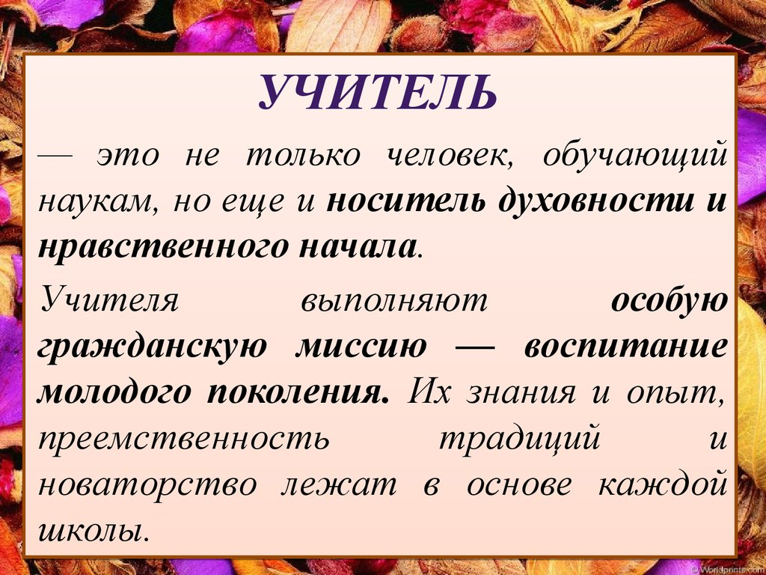

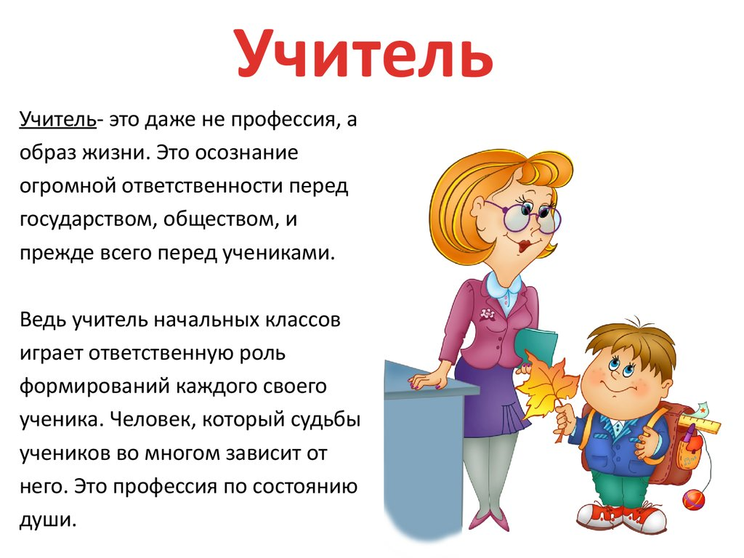
P.S Я хотела стать человеком с большой буквы, а откуда это понятие во мне зародилось? От учителя-наставника, всеми уважаемого и почитаемого, ныне покойного Низамов Фаузи Валиевича. Он всегда повторял нам, ученикам, когда давал наставления: «Ты должен стать человеком! Человеком с большой буквы!».

Спасибо за эти слова. Они бесценны. Бесценны тем, что помогли мне стать не только человеком, но и учителем с большой буквы.

Спасибо, за внимание!

